Пользовательская инструкция заявителей по работе с сервисом «Реестр производителей товаров с использованием вторичного сырья»

Версия 1.01

Вход в систему ГИСП

Если вы уже зарегистрированы на сайте ГИСП авторизуйтесь ([https://gisp.gov.ru/)](https://gisp.gov.ru/)%20) под своей учётной записью и перейдите по ссылке: <https://gisp.gov.ru/bpm/service/reestrvtor>. В случае, если Вы не зарегистрированы в системе ГИСП, пожалуйста, ознакомьтесь с инструкцией по регистрации, которую можно найти по ссылке: [База знаний ГИСП (gisp.gov.ru)](https://gisp.gov.ru/mainpage/kbase/article/12998044).

После авторизации Вы увидите стартовую страницу сервиса, (см. Рисунок 1)

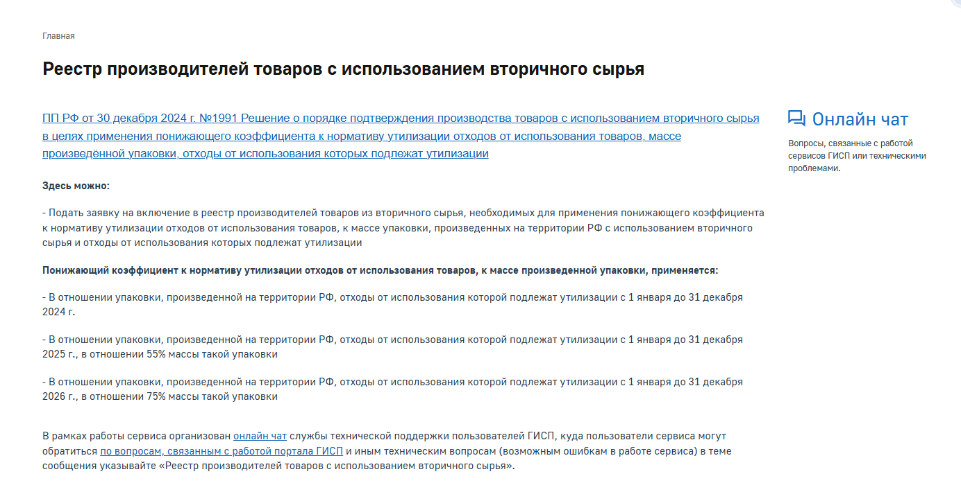

Рисунок 1 – Страница подачи заявок

При нажатии кнопки «Подать заявку», пользователя переводит на статус «Черновик». На этом статусе будут видны 3 вкладки: «Информация о заявителе», «Параметры заявки», «Комплект документов».

На вкладке «Информация о заявителе» заявитель заполняет все соответствующие поля по заявке (см. Рисунок 2).

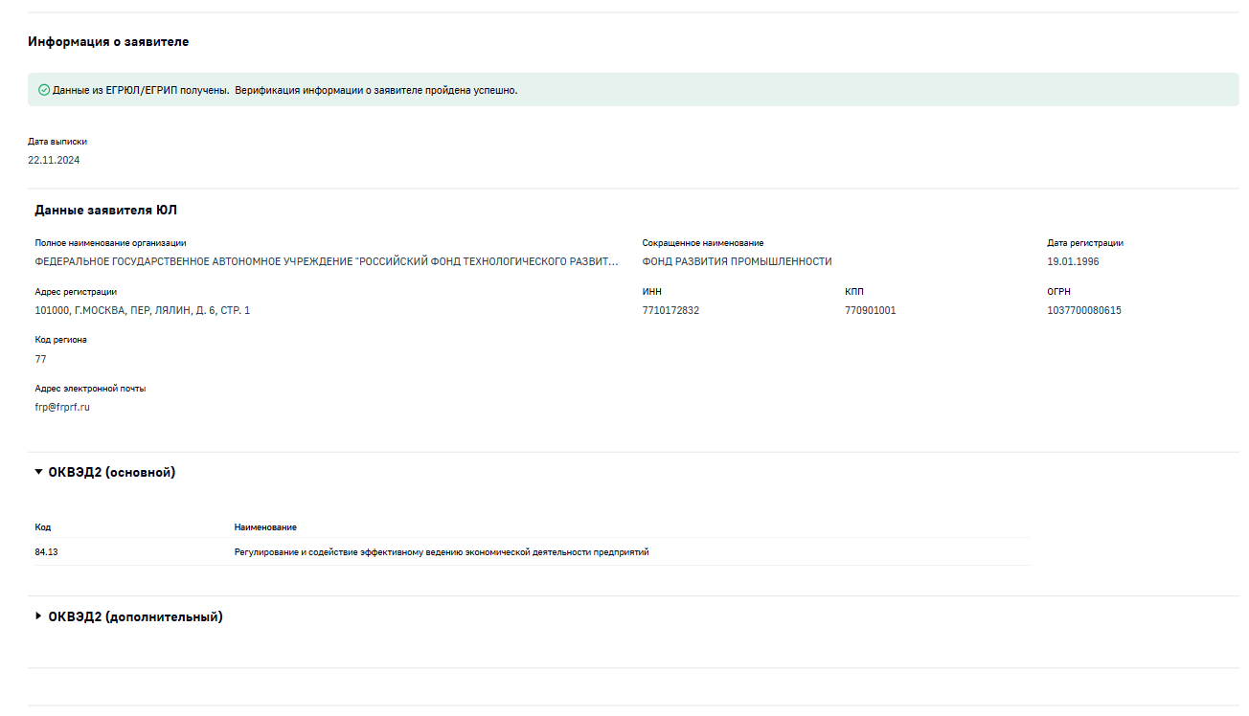

Рисунок 2 – Вкладка «Информация о заявителе»

На вкладке «Параметры заявки» заявитель заполняет все соответствующие поля, включая сведения о наличии реестровой записи (при наличии) (см. Рисунок 3).

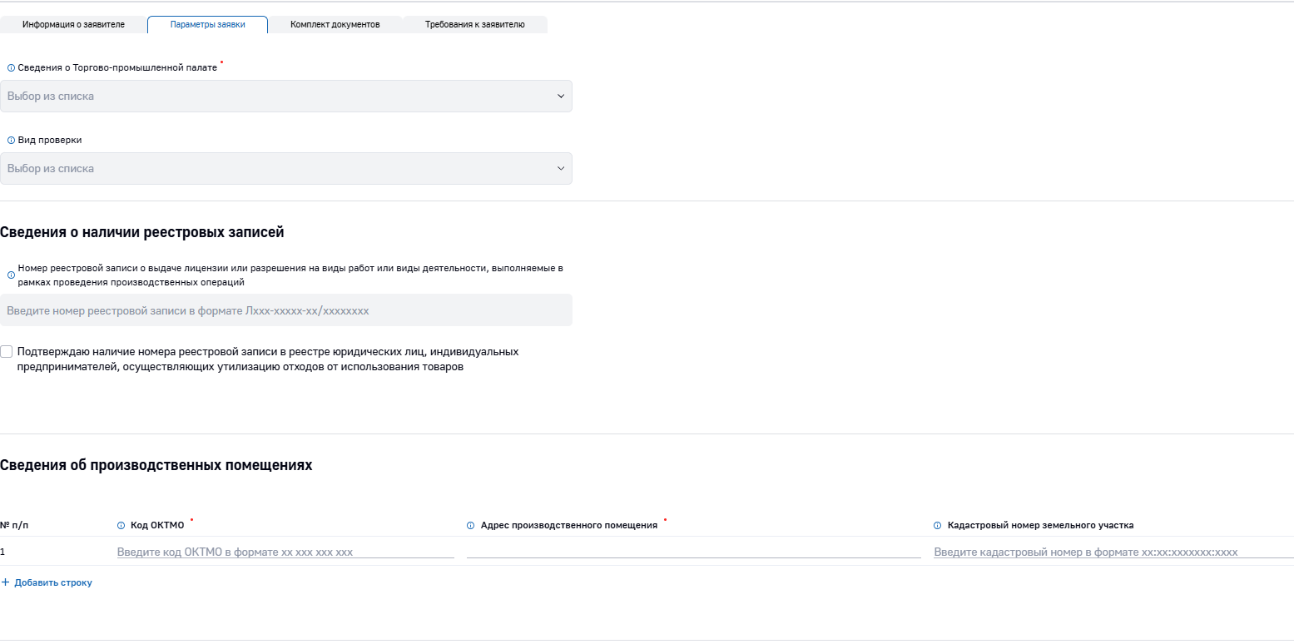

Рисунок 3 – Вкладка «Параметры заявки»

Заявителю необходимо ввести номер реестровой записи о выдаче лицензии или разрешения на виды работ или виды деятельности, выполняемые в рамках проведения производственных операций (при наличии). Номер вводится в формате Лxxx-xxxxx-xx/xxxxxxxx.

Если у заявителя нет реестровой записи в реестре юридических лиц, индивидуальных предпринимателей, осуществляющих утилизацию отходов от использования товаров, то заявителю необходимо:

* выбрать Торгово-промышленную палату (ТПП) или российского экологического оператора в которую подаётся заявка (см. Рисунок 4);
* выбрать вид проверки (см. Рисунок 5).

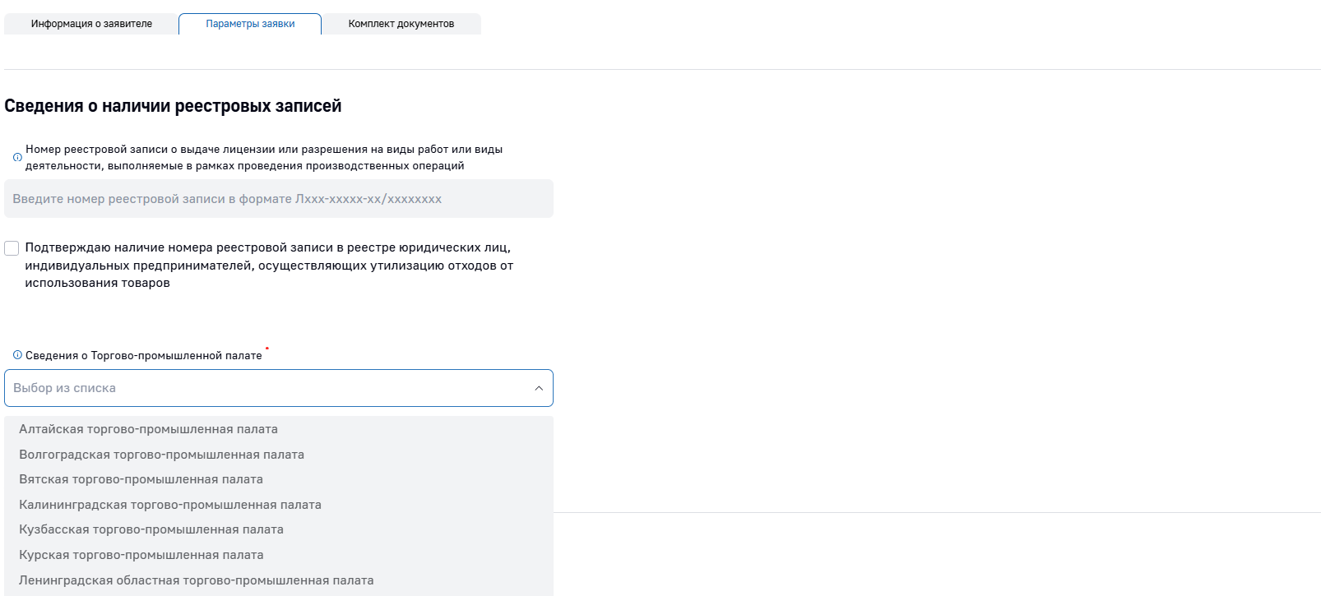

Рисунок 4 – Сведения о Торгово-промышленной палате

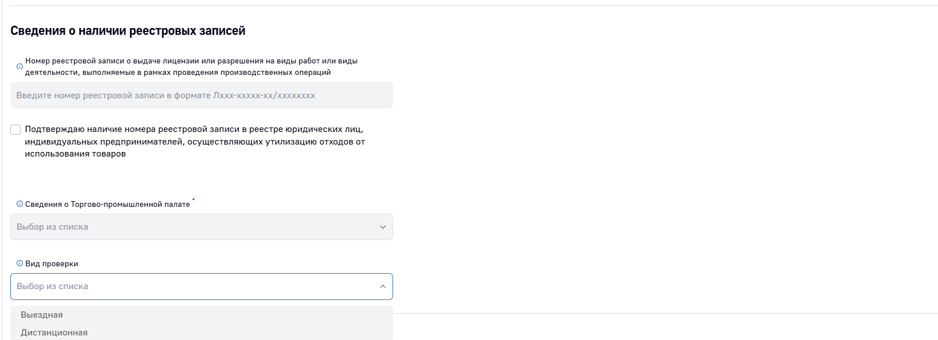

Рисунок 5 – Вид проверки

На вкладке «Комплект документов» заявитель загружает соответствующую документацию (см. Рисунок 6).

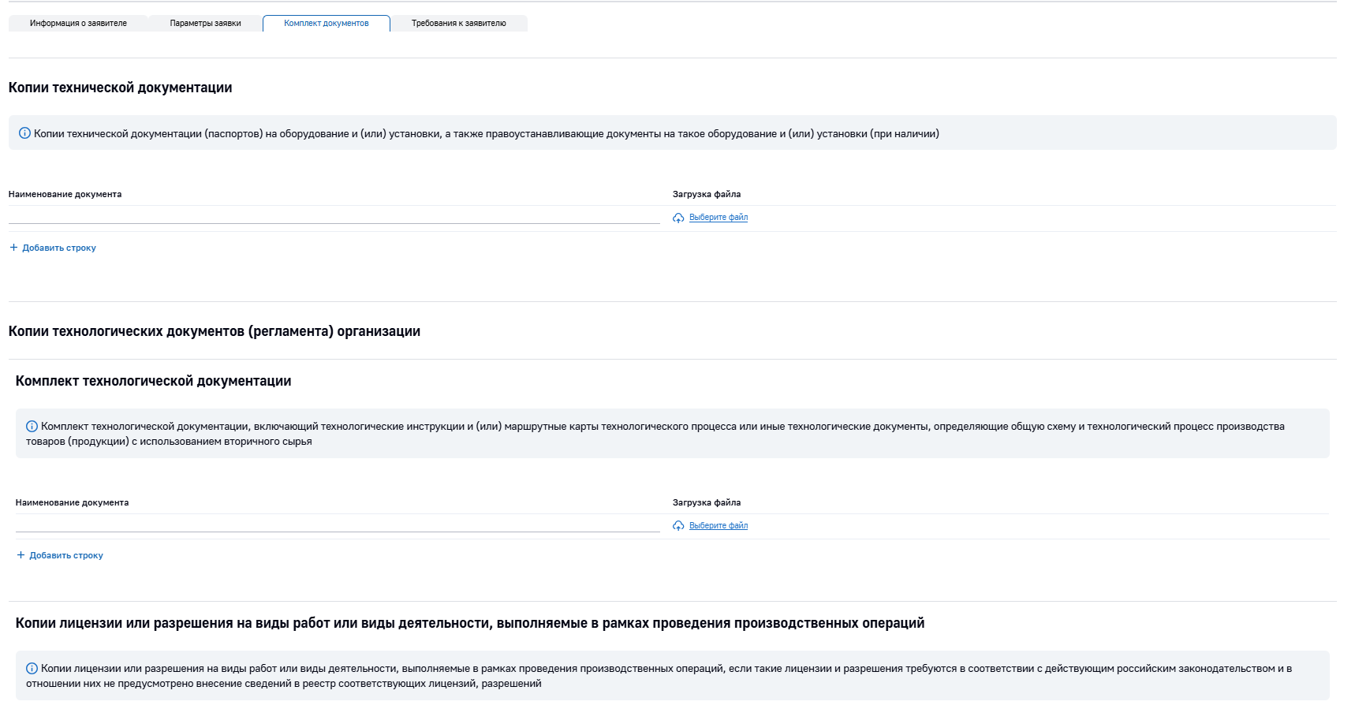

Рисунок 6 – Вкладка «Комплект документов»

После заполнения всех соответствующих полей и загрузки документов необходимо сохранить заявку и нажать на кнопку «Отправить».

Если заявитель подтверждает наличие номера реестровой записи в реестре юридических лиц, индивидуальных предпринимателей, осуществляющих утилизацию отходов от использования товаров, то необходимо ввести номер реестровой записи в реестре юридических лиц, индивидуальных предпринимателей, осуществляющих утилизацию отходов от использования товаров. Номер вводится в формате В041-xxxxx-xx/xxxxxxxx (см. Рисунок 7).

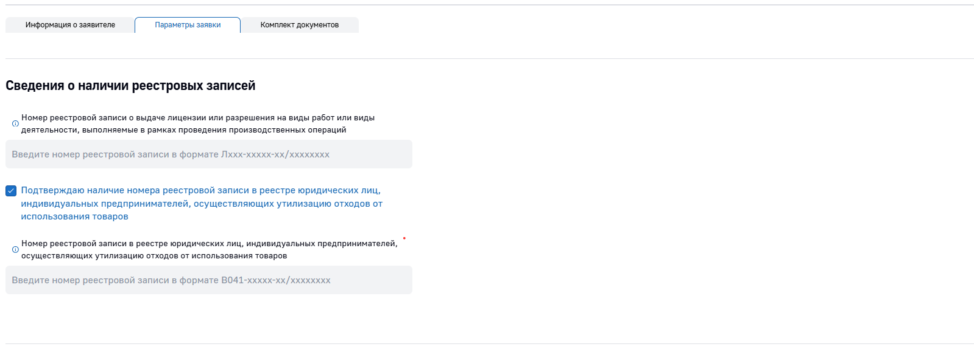

Рисунок 7 – Вкладка «Параметры заявки»

В случае если в заявке указаны номер реестровой записи в реестре юридических лиц и индивидуальных предпринимателей, осуществляющих утилизацию отходов от использования товаров, и сведения об оборудовании и (или) установках, об их производственной мощности, которые соответствуют сведениям об оборудовании и (или) установках, об их производственной мощности, внесенным в указанный реестр, приложение к заявке документов, не требуется (Рисунок 8).

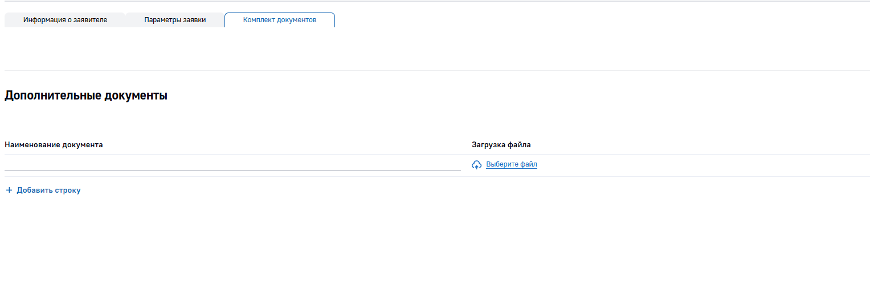

Рисунок 8 – Вкладка «Комплект документов»

Если у заявителя уже есть результат экспертизы, то заявка отправляется на рассмотрение в Минпромторг России. Если нет результата экспертизы, заявка отправляется на регистрацию с последующим назначением экспертизы.

После принятия решения, заявитель может увидеть статус заявки на вкладке «Рассмотрение рассмотрения Минпромторгом России» (см. Рисунок 9).

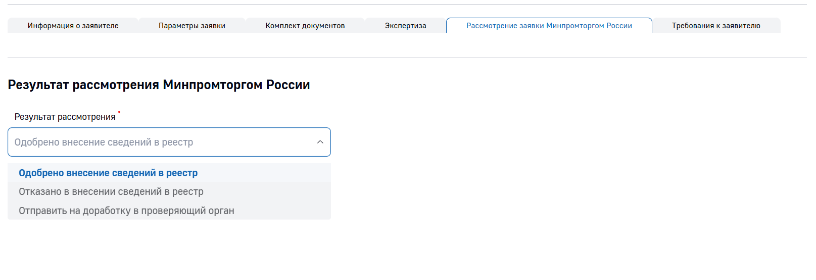

Рисунок 9 – Вкладка «Обратная связь»

В левом верхнем углу находится список «Реестр производителей», раскрыв его Вы увидите блок: «Мои заявки» в них можно отслеживать историю по отправленным заявкам (см. Рисунок 10).

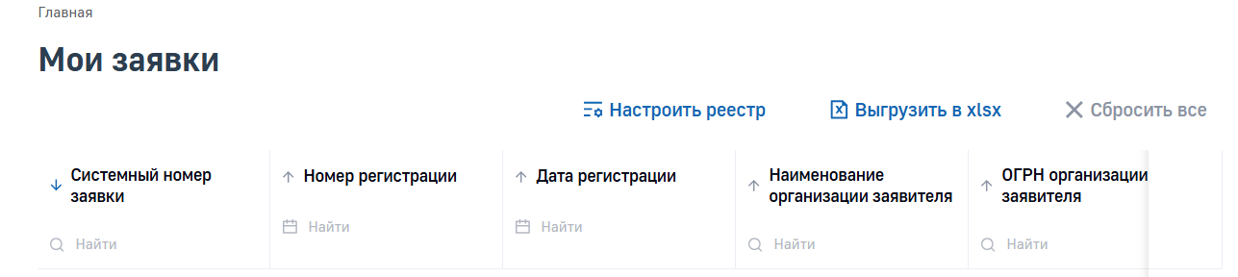

Рисунок 10 – Реестры